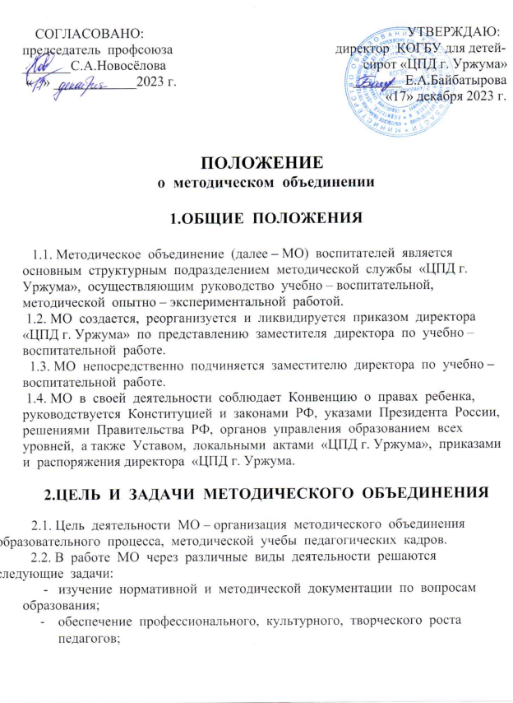
- освоение нового содержания, технологий и методов педагогической деятельности;
- организация экспериментальной, инновационной деятельности;
- создание атмосферы ответственности за конечные результаты труда;
- изучение и анализ состояния воспитательной работы;
- обобщение прогрессивного педагогического опыта, его пропаганда и внедрение в практику работы ЦПД г. Уржума.

3.СОДЕРЖАНИЕ И ОСНОВНЫЕ ФОРМЫ ДЕЯТЕЛЬНОСТИ МЕТОДИЧЕСКОГО ОБЪЕДИНЕНИЯ

3.1. В содержание деятельности МО входят:
- изучение нормативной и методической документации по вопросам образования;
- отбор содержания и составление проектов реализации программы развития «ЦПД г. Уржума»,программ дополнительного образования детей, комплексно – целевых программ воспитательной работы;
- анализ авторских программ и методик воспитателей;
- проведение анализа состояния учебно – воспитательной работы, проведения проблемного анализа во результатам нововведений, непосредственно вводимых методическим объединением;
- организация взаимопосещения воспитательных занятий, самоподготовки с последующим самоанализом воспитателя и анализом достигнутых результатов;
- организация единых требований к организации режимных моментов, к введению портфолио воспитанников;
- обобщение и распространение передового педагогического опыта воспитателей, работающих в МО.
- организация работы по накоплению методического материала;
- ознакомление с методическими разработками различных авторов;
- проведение творческих отчетов, посвященных профессиональному самообразованию воспитателей, работе на курсах повышения квалификации, заслушивание отчетов о творческих командировках;
- работа по активации творческого потенциала воспитателей;
- анализ состояния материально – технической базы групповых комнат и описание работы по ее поддержанию;
- анализ причин неудач в работе методического объединения и отдельных воспитателей (если таковые имелись);
- внесение предложений по улучшению научно – методической работы «ЦПД г. Уржума», деятельности методического совета.
3.2. Основными формами работы МО являются:
- заседания, посвященные вопросам методики воспитания;
- круглые столы, семинары;
- творческие отчеты воспитателей;
- открытые воспитательные занятия, мероприятия;
- лекции, доклады, сообщения и дискуссии по методикам воспитания, и вопросам общей педагогики и психологии;
- взаимопосещение воспитательных занятий, самоподготовки;
- организационно – деятельностные, деловые игры;
- выпуск методических разработок.

4.ОРГАНИЗАЦИЯ ДЕЯТЕЛЬНОСТИ МЕТОДИЧЕСКОГО ОБЪЕДИНЕНИЯ
4.1.Руководитель МО назначается директором «ЦПД г. Уржума» из числа наиболее теоретически подготовленных педагогов. МО воспитателей ежегодно избирает секретаря.
4.2.Руководитель МО отвечает:
- за планирование, подготовку, проведение и анализ деятельности МО;
- за пополнение «Методической копилки воспитателя»;
- за своевременное ведение документации по работе объединения, проведенных проведенных мероприятиях;
- за повышение научно – методического уровня воспитательной работы;
- за совершенствование психолого – педагогической подготовки воспитателей.
Руководитель МО организует:
- взаимодействие воспитателей между собой и с другими подразделениями «ЦПД г. Уржума»;
- открытые мероприятия, семинары, конференции, заседания МО в других формах;
- изучение, обобщение и использование в практике передового педагогического опыта работы воспитателей;
- консультации по вопросам воспитательной работы педагогов.
Руководитель МО:
- координирует планирование, организацию и педагогический анализ воспитательных мероприятий педагогов;
- содействует становлению и развитию системы группровой воспитательной работы;
- участвует в научно – исследовательской работе ЦПД г. Уржума», организует исследовательские (творческие) группы педагогов и курирует их деятельность;
- проводит заседания МО;
- подводит итоги работы и анализирует работу МО за год;
- организует приглашение на заседания МО специалистов.
4.3. МО согласует свою деятельность с методическим советом «ЦПД г. Уржума», заместителем директора по учебно – воспитательной работе и подотчетно педагогическому совету «ЦПД г. Уржума».
4.4.Работа МО организуется на основе плана работы, отражающего основные направления работы «ЦПД г. Уржума» и методическую тему «ЦПД г.Уржума».
План работы МО утверждается на заседании методического совета «ЦПД г.Уржума».
4.5.Заседания МО проводятся не реже 4х раз в течение учебного года в соответствие с планом работы МО. Оформляются протоколом.
4.6.В МО ведется следующая документация:
- план работы МО в новом учебном году;
- банк данных о воспитателях, входящих в МО;
- план работы с молодыми воспитателями;
- сведения о темах самообразования воспитателей, входящих в МО;
- график проведения открытых занятий;
- сведения о кружках, которые ведут члены МО;
- график повышения квалификации воспитателей;
- протоколы заседаний МО;
- аналитические материалы по итогам проведенных мероприятий, тематического административного контроля (копии справок, приказов);
- инструктивно – методические документы, касающиеся воспитательной работы в группах и деятельности воспитателей;
- материалы «Методической копилки воспитателя».
4.7. По каждому из обсуждаемых на заседании вопросов принимаются рекомендации, которые фиксируются в журнале протоколов. Рекомендации подписываются руководителем МО.
4.8. Контроль за деятельностью МО осуществляется директором «ЦПД г. Уржума».
4.9.Анализ деятельности МО представляется директору «ЦПД г. Уржума» в конце учебного года, план работы на год – в начале учебного года.

5.ПРАВА МЕТОДИЧЕСКОГО ОБЪЕДИНЕНИЯ

Методическое объединение имеет право:
- выдвигать предложения об улучшении учебно - воспитательного процесса в «ЦПД г. Уржума»;
- ставить вопрос о публикации материалов о передовом педагогическом опыте, накопленном МО;
- ставить вопрос перед администрацией «ЦПД г Уржума» о поощрении воспитателей за активное участие в экспериментальной деятельности;
- рекомендовать воспитателям различные формы организации их деятельности;
- обращаться за консультациями по проблемам учебной деятельности и воспитания;
выдвигать от МО воспитателей для участия в конкурсах профессионального мастерства.

